Родился ландыш в майский день,И лес его хранит.Мне кажется: его задень -Он тихо зазвенит.
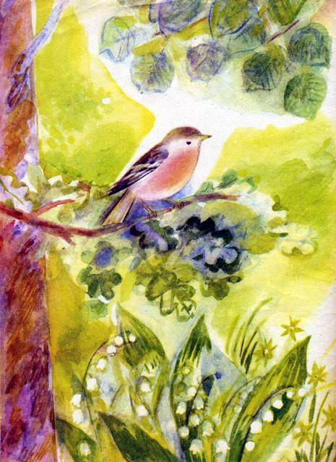
И этот звон услышат луг,И птицы, и цветы...Давай послушаем,а вдругУслышим - я и ты?
